Netz39 Vereinslogo
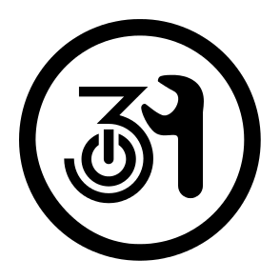
Wurde durch Wettbewerb enstschieden.
Schriftart ist die Politics Head
Auch als Logo im SVG-Format verfügbar.
Logo mit Text rechts
Logo mit Text unten
Invertiertes Logo, wenn man es mal braucht:
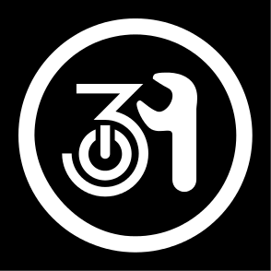Invertiertes Logo

